11.7 Распознавание документов

Общие положения
С помощью модуля распознавания документов можно упростить ввод данных о персонале или посетителях в базу данных системы ParsecNET. Для ввода персональных данных с документа необходимо выполнение двух условий:
- Лицензия на использование модуля распознавания. Данный модуль является сторонним (относительно ParsecNET) продуктом и принадлежит компании Cognitive Technologies (http:// www.cognitive.ru).
- Разрешение отсканированного документа должно быть не менее 300 точек на дюйм, в противном случае качество распознавания катастрофически падает.


ВНИМАНИЕ! Для работы модуля распознавания документов требуется установка его собственного ключа защиты (в дополнение к ключу защиты Parsec).

Перечень распознаваемых документов
Модуль распознавания позволяет получать информацию из следующих документов: Внутренний паспорт РФ;
Водительское удостоверение (пластиковое, старого образца, без нумерации пунктов);
Загранпаспорт РФ.
До начала работы с документами необходимо настроить соответствие полей 321 отсканированного документа и полей персонала. После этого использование распознавания доступно как в редакторе персонала, так и в бюро пропусков.

Замечание: Работа с дополнительными полями персонала доступна только при включении расширенного режима ("Эксперт"), в режиме "Новичок" работа с допполями недоступна.

321

ООО «НПО Релвест»
    - Настройка

Установка
Отдельной установки модуля не требуется он автоматически устанавливается вместе с сервером системы ParsecNET. на 32-хбитные системы (64-хбитный режим работы не поддерживается).
Для активации модуля требуется установка ключа защиты модуля на сервере системы (поставляется при покупке лицензии на использование модуля).

Настройка

Замечание: Перед настройкой соответствий требуется завести в системе ParsecNET требуемый набор дополнительных полей, так как по умолчанию в системе присутствуют только основные поля персонала.

До начала работы с документами следует проставить соответствие между полями, полученными при распознавании документа, и полями (основными или дополнительными) персонала системы ParsecNET. Это делается в редакторе персонала на вкладке редактирования дополнительных полей.

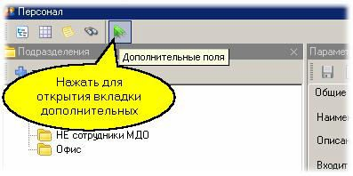

На вкладке редактирования дополнительных полей необходимо перейти в режим редактирования и перейти к диалогу установки соответствий полей:

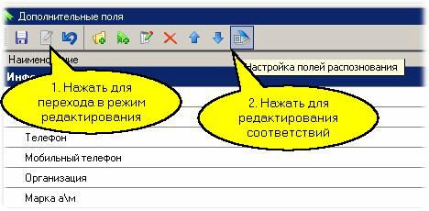

В открывшемся диалоге выбираем дополнительное поле персонала слева, а справа из выпадающего списка соответствующее ему поле документа, что иллюстрируется следующим рисунком:

322

ООО «НПО Релвест»

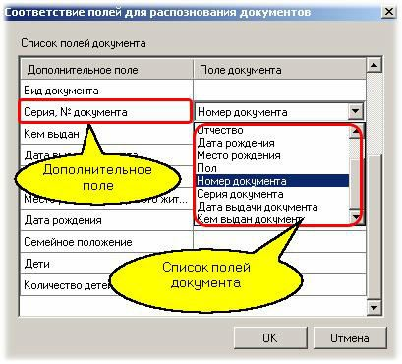

После установки всех соответствий можно переходить к работе с модулем 322 распознавания документов.

    - Работа с документами

Ввод данных из документа
В качестве примера рассмотрим работу с документами в редакторе персонала. Для этого выберем подразделение, в которое будем заносить сотрудника, и из меню выберем "Добавить - Сотрудник (со сканера)":

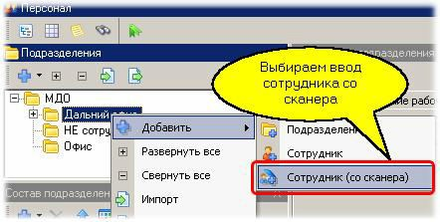

В появившемся диалоге мы можем выбрать ввод непосредственно со сканера или из ранее отсканированного файла:

323

ООО «НПО Релвест»

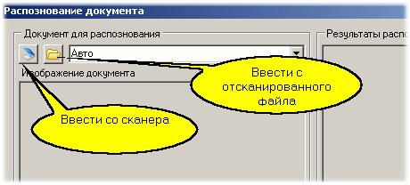

Замечание: Для ввода со сканера последний должен быть подключен и доступен на компьютере, на котором мы редактируем персонал.

Независимо от источника получения документа после распознавания мы получим изображение документа слева и все распознанные поля (включая фотографию) слева, как показано на рисунке ниже:

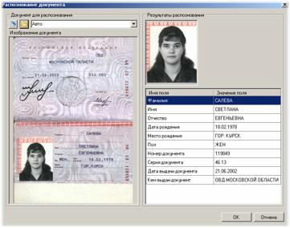

Замечание: При выборе источника документа можно устанавливать его тип. По умолчанию стоит режим автоматического определения типа документа, но иногда для повышения точности распознавания можно задавать вид документа явно.

До сохранения введенного таким образом сотрудника можно проверить и скорректировать отдельные поля. При позиционировании на поле появляется возможность отредактировать его значение, при этом в левой части изображение документа увеличивается и позиционируется автоматически на то место изображения, где расположено поле:

324

ООО «НПО Релвест»

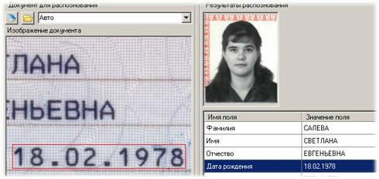

Если все данные корректны, то в диалоге остается нажать на кнопку ОК, и в списке персонала появится новый сотрудник. Естественно, для определения его полномочий в системе потребуется стандартными средствами назначить сотруднику идентификатор (карточку), группу доступа и так далее.

219

ООО «НПО Релвест»

